商城系统的难点是，你去要确定装备在购买之后放到哪一个装备位。
还有一个难点是，硫精矿的数量是绑定在Pawn的AttributeSet上的
// 琉晶矿
UPROPERTY(EditAnywhere, BlueprintReadWrite, Category = "角色基础属性集")
FGameplayAttributeData CarriedResource;
ATTRIBUTE_ACCESSORS(UCPP_BaseAttributeSet, CarriedResource);
UPROPERTY(EditAnywhere, BlueprintReadWrite, Category = "角色基础属性集")
FGameplayAttributeData MaxCarriedResource;
ATTRIBUTE_ACCESSORS(UCPP_BaseAttributeSet, MaxCarriedResource);
我们需要提前确定一件事：
玩家是客观世界中物理存在的人类个体，角色是游戏世界中虚拟存在的Pawn个体。在许多游戏中，玩家和角色是一一对应的，所以这两者可以混淆，但是在RTS中并不能混淆。
该游戏的玩家与角色设计：一个玩家至少可以控制一个英雄类角色，与Moba同理。玩家操控英雄购买装备，首先将装备放在背包中，然后由玩家决定英雄背包中的这个装备是安装给谁：既可以安装给自己这个英雄，也可以安装给别的英雄，也可以安装给小兵、防御塔，甚至可以放在运输车的背包系统里。
所以我们需要背包系统。
背包系统可以与装备系统合并，同时在后期将道具系统与装备系统也进行合并。

在考虑到上述内容之后，商城系统的难点就不用再考虑装备购买之后放到哪一个装备位。而且硫精矿确实是绑定在玩家操控的唯一一个确定的英雄上了。如果玩家操控的是不确定的英雄，购买装备的时候也是由这个确定的英雄来进行购买（因为游戏后期不知道要不要出现控制别的玩家的英雄得情况，所以用确定的和不确定的来进行区分）

简述已经完成了，接下来完成一点修改。
综上所述，既然装备、道具、背包等都是绑定在AC_EquipmentSystem上的，那么我们把璃精矿也绑定在AC_Equipment上，而不是绑定在AttributeSet上。将AttributeSet上的璃精矿相关删除掉。

装备系统
截止到2025.3.3，AC_EquipmentSystem中有18个变量和函数若干，以及许多事件分发器
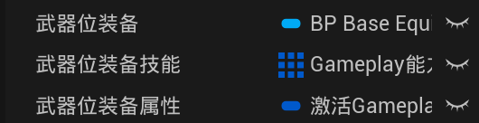
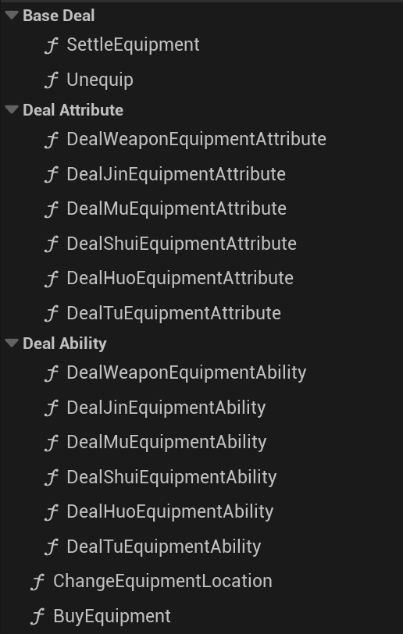
将他们整理一下
将上述18个变量放到“Equipment部分”类别中

背包系统
背包中的东西，应当是可以放在背包中的类，既有可能是装备，也有可能是道具。所以我们给BP_BaseEquipment加一个父类：BP_BaseBagItem。这里我们将BaseBagItem设置为Pawn类，这样可以购买并控制矿车。
购买BagItem时，所有的BagItem都需要有自己的属性，创建S_BagItemAttribute
在UI中通过Attribute中的Icon实现图像的显示。
在BaseBagItem中创建结构类变量，命名为物品属性。在创造新装备时对该变量手动初始化。但不删除BaseEquipment中的相关属性变量。
在AC_EquipmentSystem中，创建BP_BaseBagItem数组类变量，命名为背包物品，用于存储道具。
实现：当购买时将装备放到背包物品中。
实现：背包UI

为了实现背包UI，首先在AC中创建事件分发器，命名为OnBagItemRefresh
目前我们只有购买的时候才会触发该事件。所以修改BuyEquipment函数，让他更具有普遍性，命名为BuyItem，并调用事件分发器。
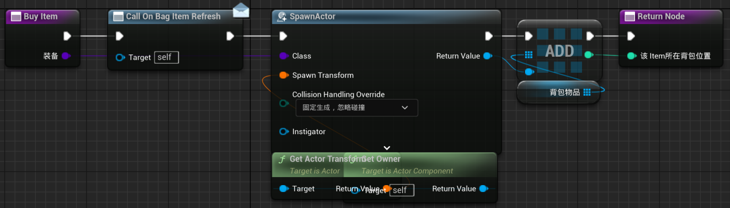
创建WBP_Bag和WBP_Item
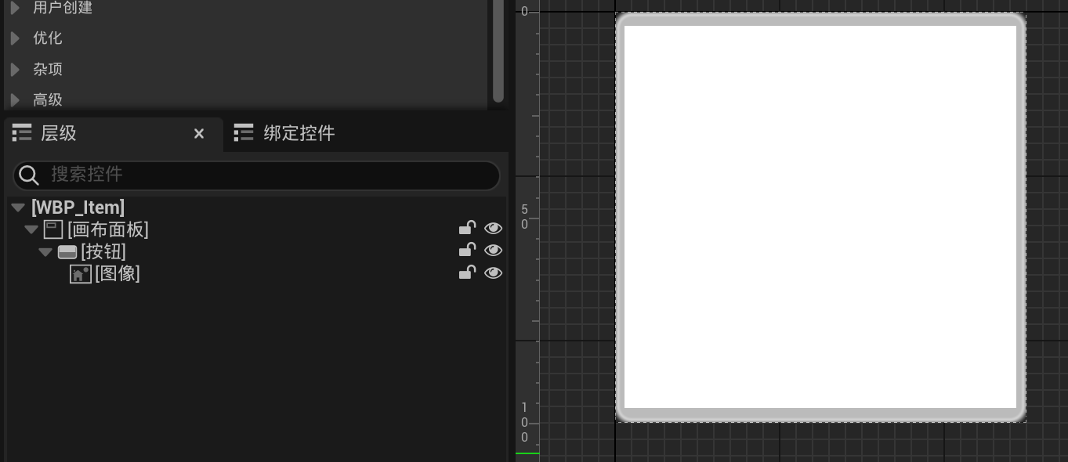
在事件图表中创建自定义事件InitUI
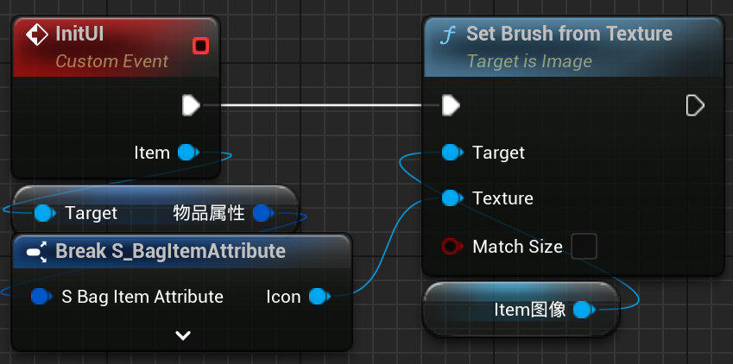
在WBP_Bag中，简单弄一下就行
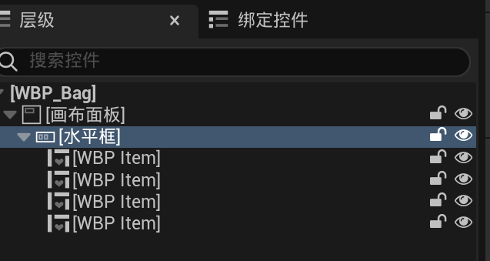
这里的水平狂的子项是实例，实际并不会加上这些（后期会加），他们的添加通过在事件图表中AddChild来实现。
我们实现一个增强输入，来开启或关闭该UI
创建Interact_OpenBag，绑定在IMC_Interact上
在BP_PlayerController中，
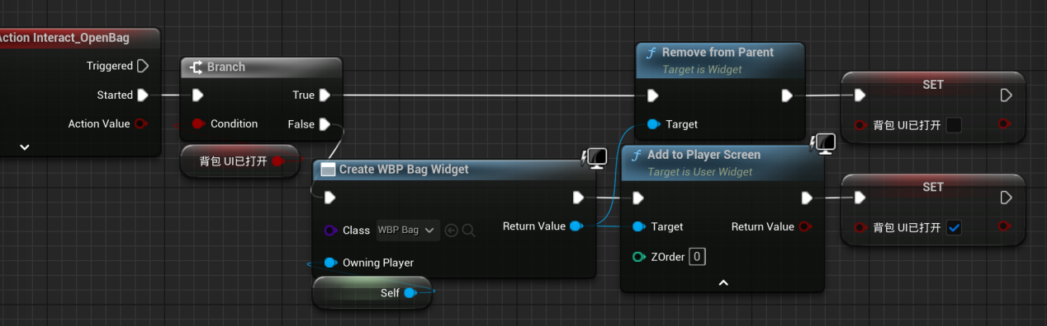
然后回到WBP_Bag中
Bag应该是由BaseCharacter所拥有的，所以创建BaseCharacter类变量，可编辑实例生成时公开。
同时我们希望可以不在PlayerController中创建和BagUI相关的变量（特指这个Bool变量），我们在WBP_Bag中创建函数实现这个功能
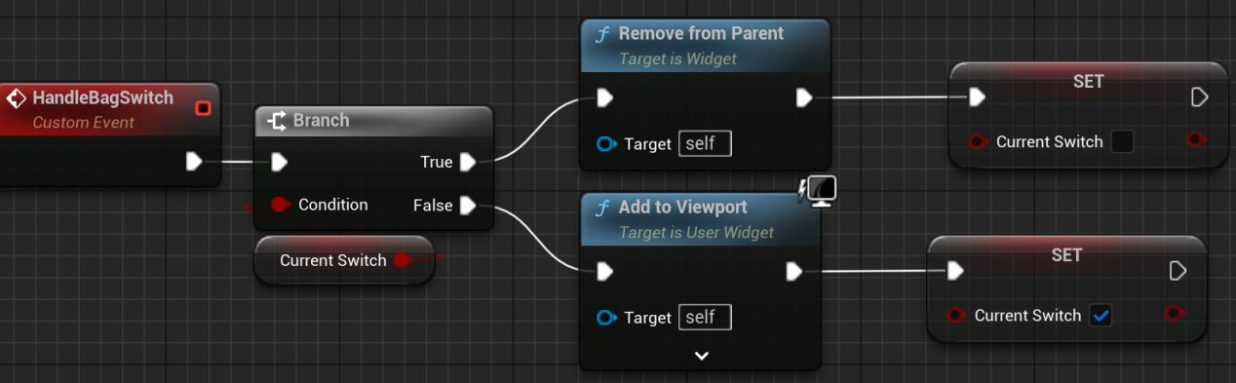
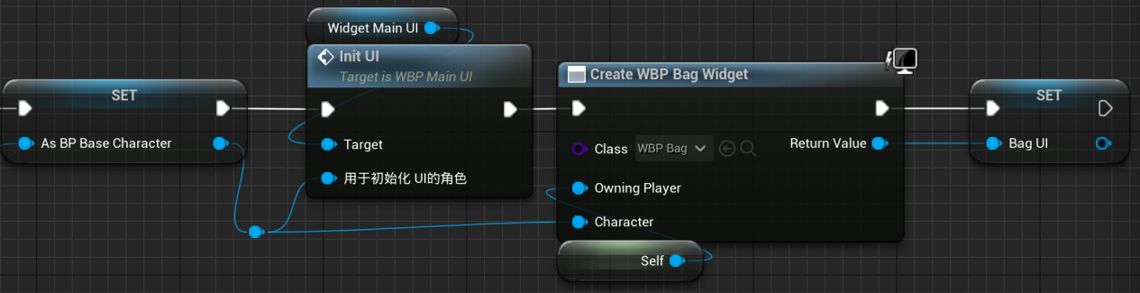
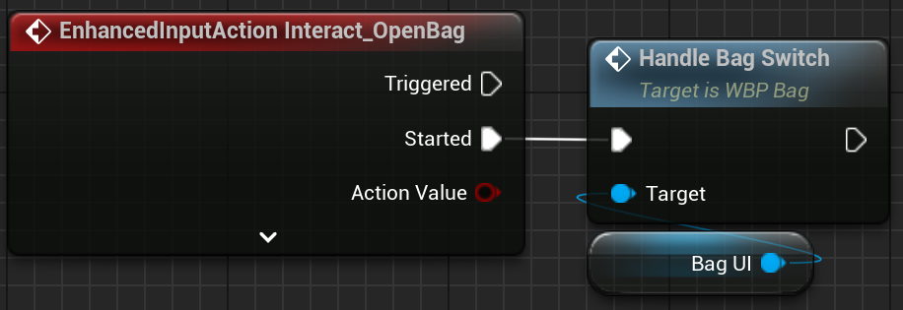
然后实现购买效果
我们在WBP_Item中初始化UI图像的时候，是通过BaseBagItem的结构信息，而不是通过BaseEquip的结构信息。所以我们需要给BaseEquip的父类结构信息也进行初始化。后期更新逐渐删除BaseEquip中的结构属性信息。
回到WBP_Bag。当OnBagItemRefresh时更新UI中的模块。
此时已经基本完成。接下来实现一下BagUI的设计，和测试。
BagUI是网格状分布
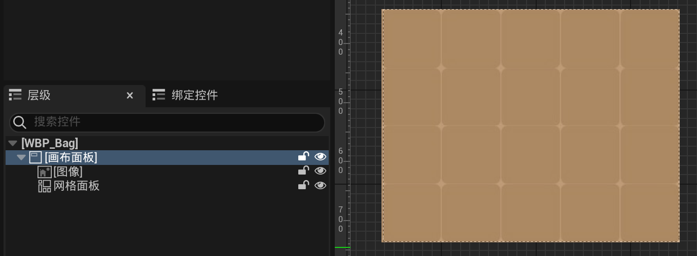
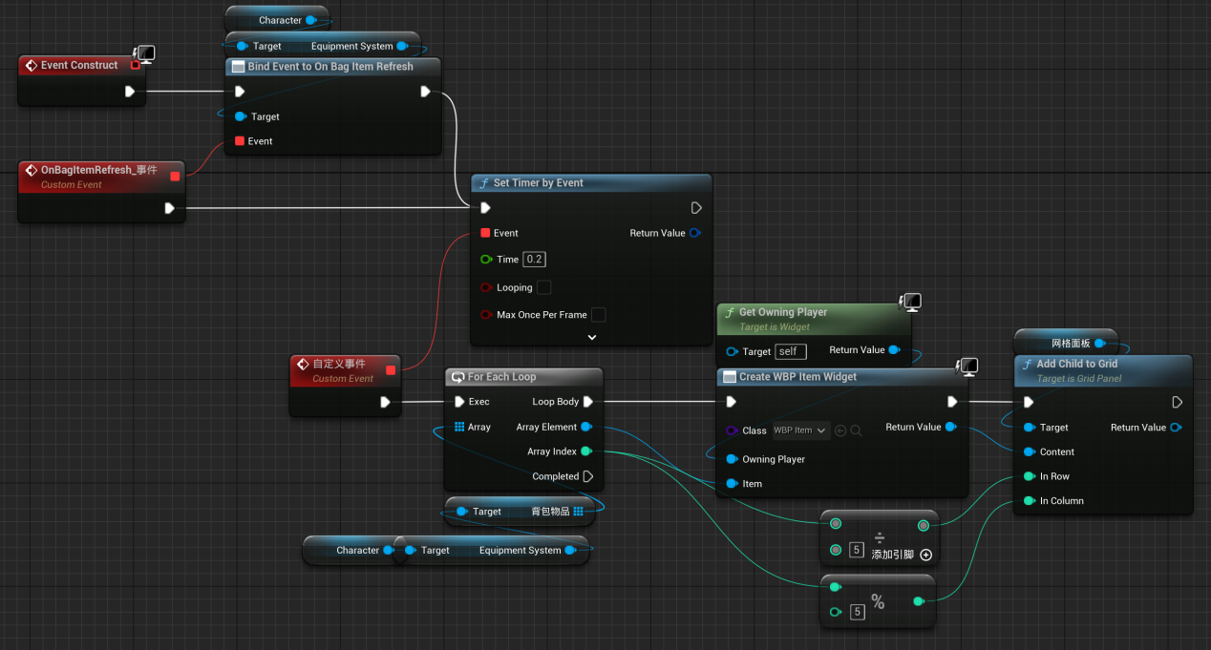
完成背包UI
接下来实现商城系统

购买系统
商城系统会关注当前拥有的璃精矿的数量，以及是否能够购买。
在AC中创建两个变量：CarriedResource和MaxCarriedResource。
进入到BuyItem中，如果装备的花费大于当前持有，就不能购买。
另外一点，我们需要将英雄当前金币的显示放在WBP_Bag中

首先进入AC，与GAS一样，当CarriedResource发生变动时调用事件分发器
创建函数DealResource，创建事件分发器OnResourceChange
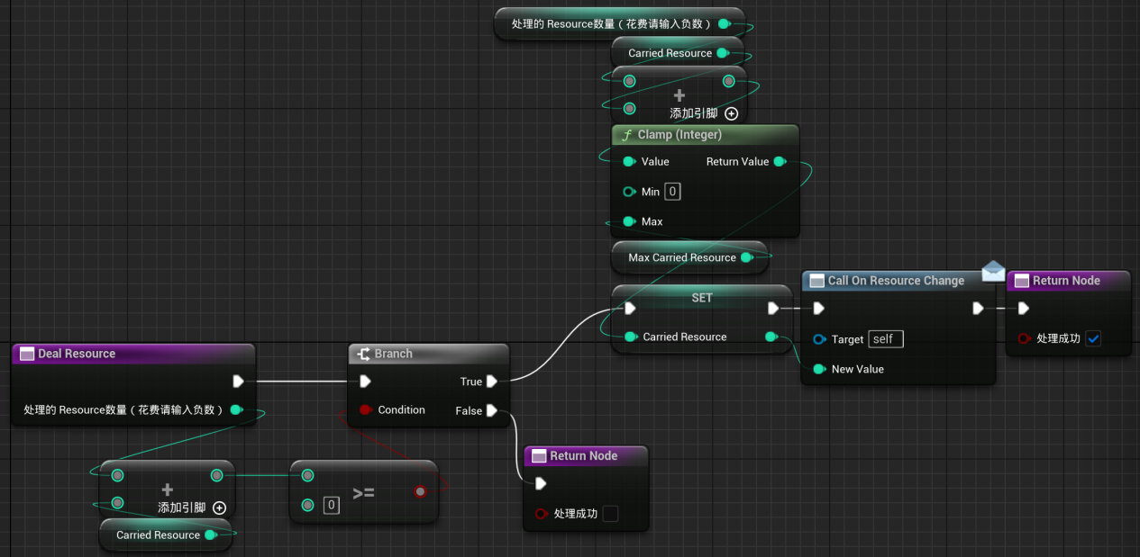
回到WBP_Bag
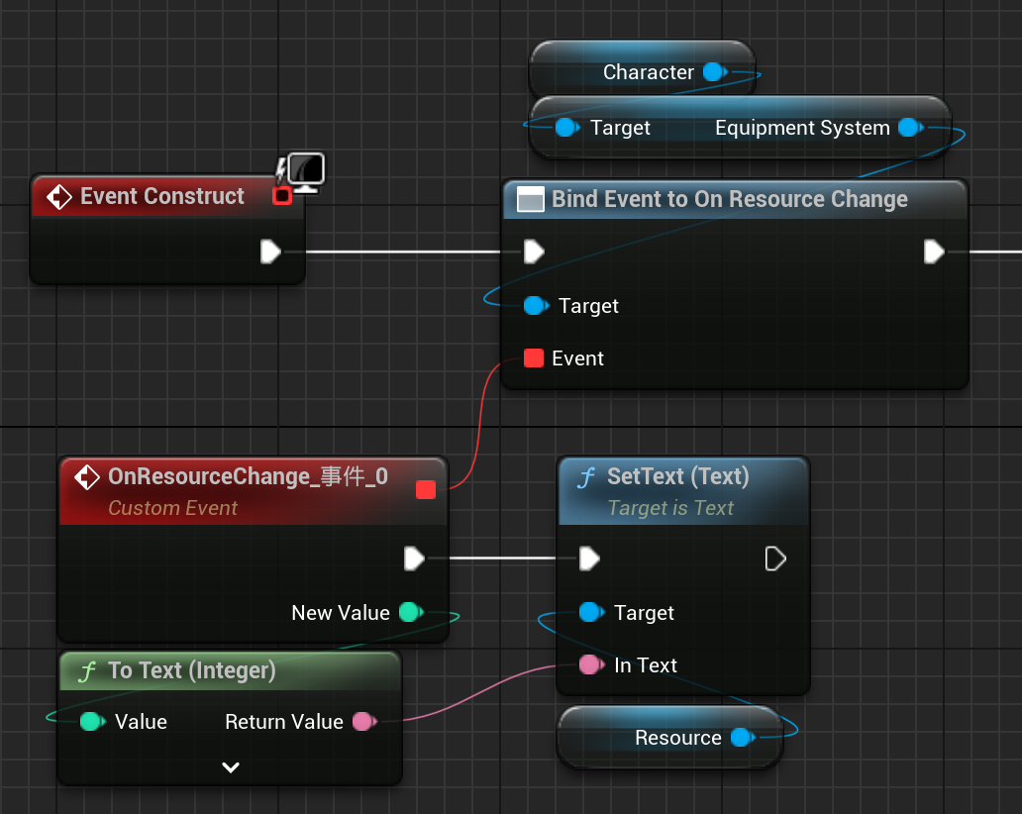
然后在角色类中实现控制钱的功能
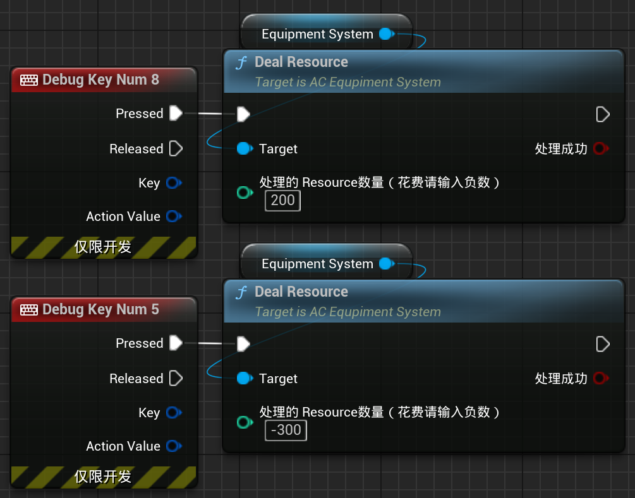
测试完成后，下面就要实现购买功能
回到AC的BuyItem函数
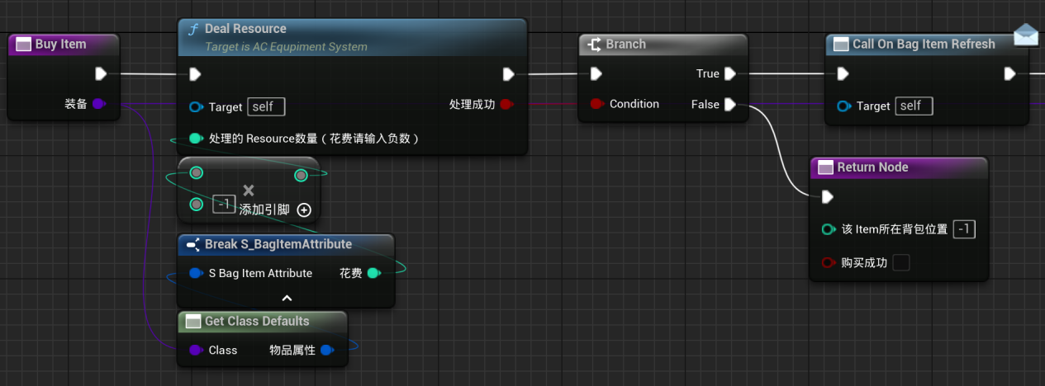
（GetClassDefault节点可以直接获得类引用的变量，不用生成实例再引用）
测试，完成。
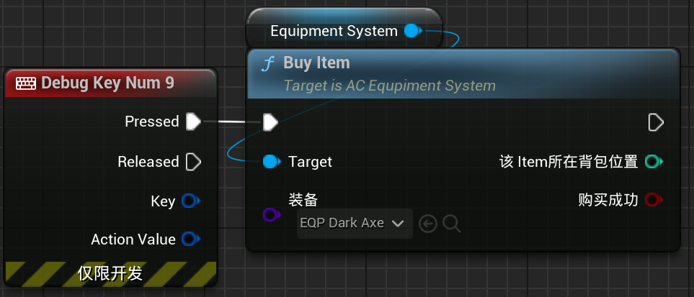

商城UI
创建WBP_Shop。
在PlayerController中，摁下按键的时候同时开启或关闭Shop和Bag
在WBP_Shop中，表现Item个体的是WBP_ItemInShop。这个Widget是复制自WBP_Item，然后加上表示花费的文本的。
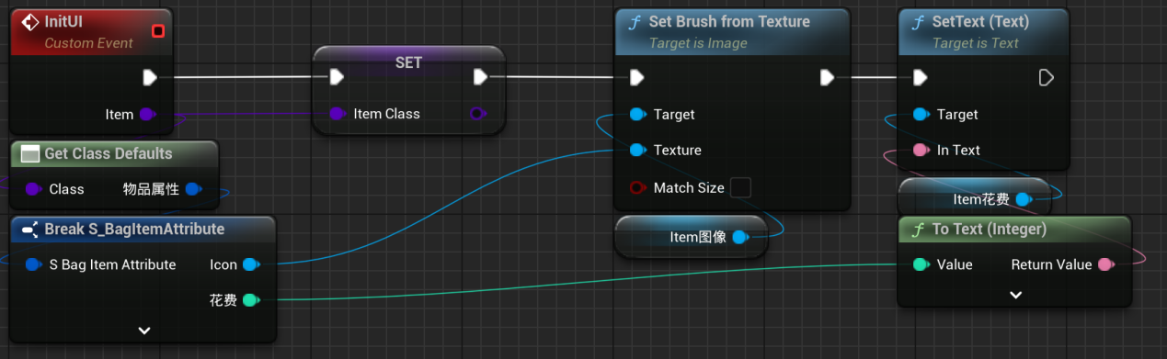
回到WBP_Shop，在这里完成所有ItemInUI的初始化。
实现方法：
首先在设计器中创建WBP_ItemInShop的实例，是变量，命名为DarkAxe
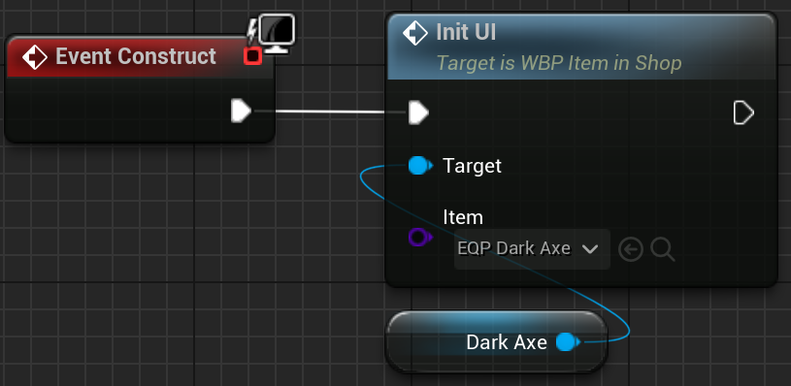
完成
下面实现点击购买装备
创建WBP_ShopMenu
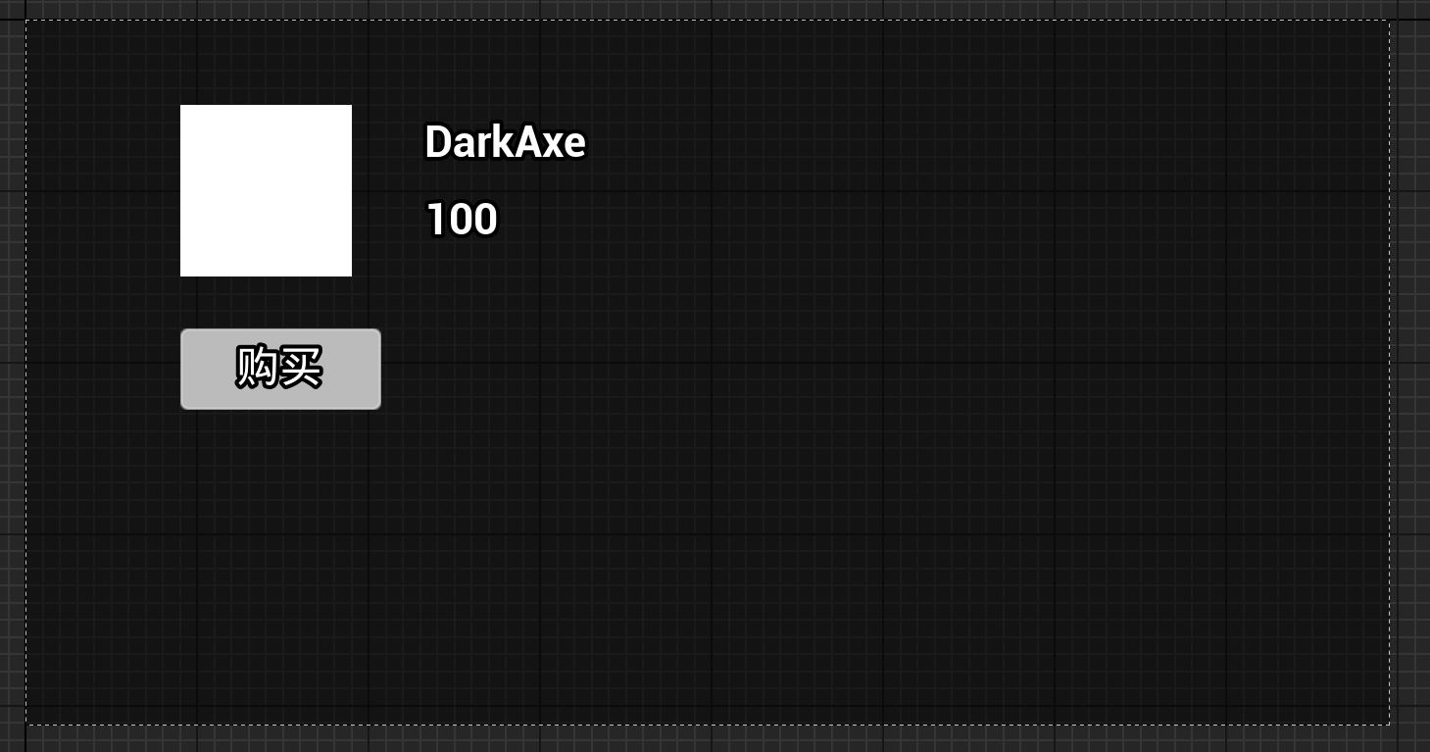
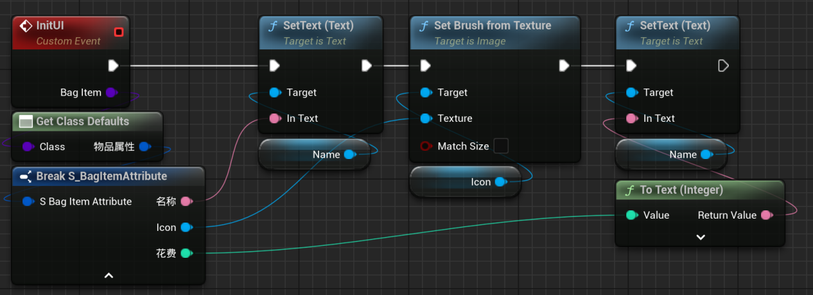
回到WBP_ItemInShop，这里创建事件分发器
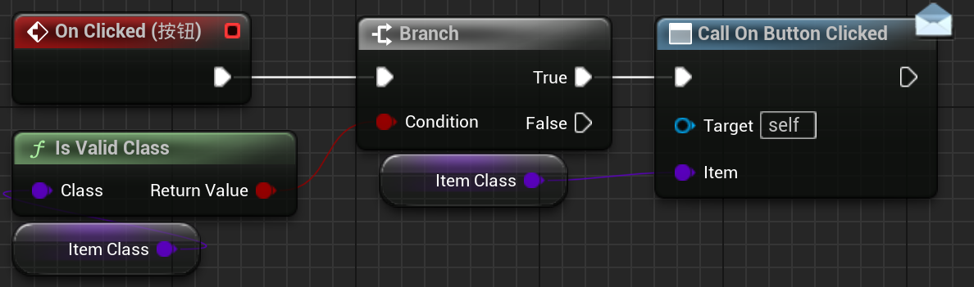
回到WBP_Shop，
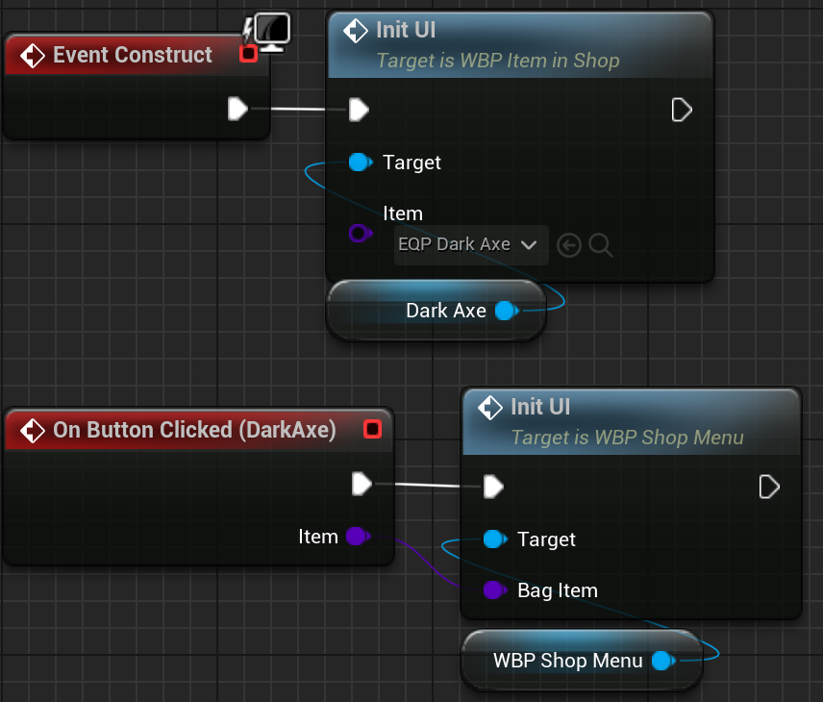
完成Menu刷新
实现购买按钮
在ShopMenu中创建事件分发器
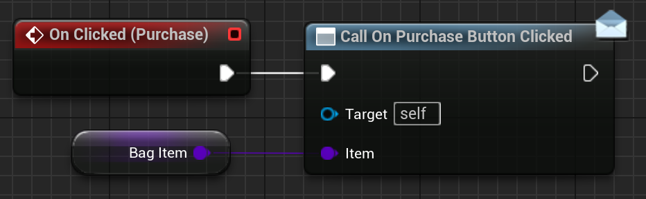
回到WBP_Shop中
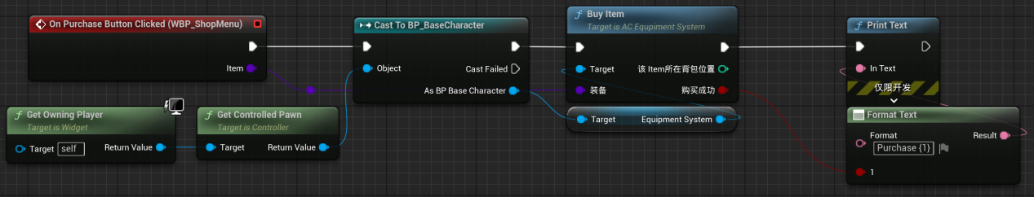
完成

将背包中的装备放置到装备架上
与ShopMenu相似，创建WBP_BagMenu
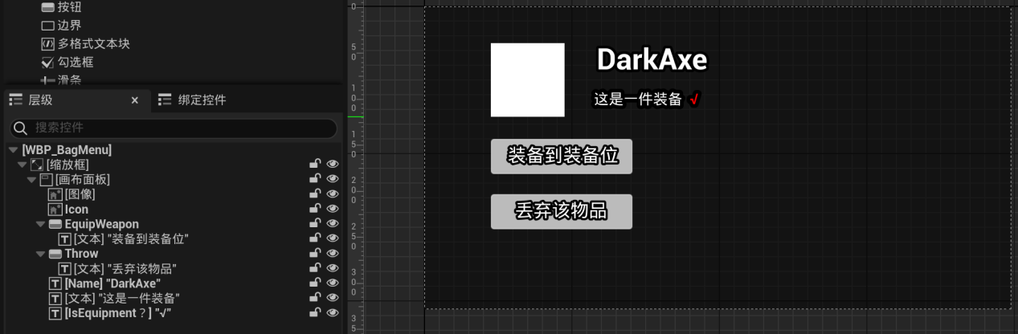
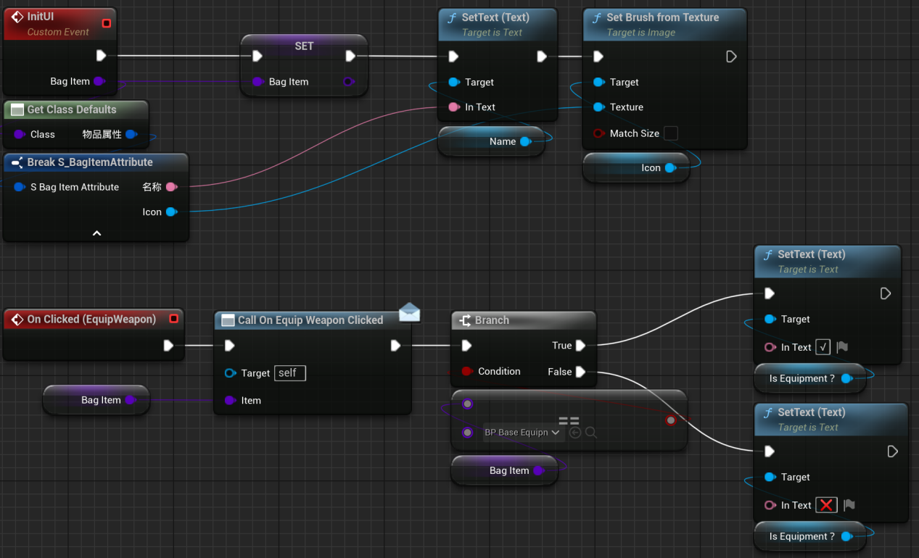
BagMenu和ShopMenu的逻辑基本是一样的，区别就是BagMenu逻辑是基于对象引用，ShopMenu逻辑是基于类引用。
直接给出代码
在WBP_Item中
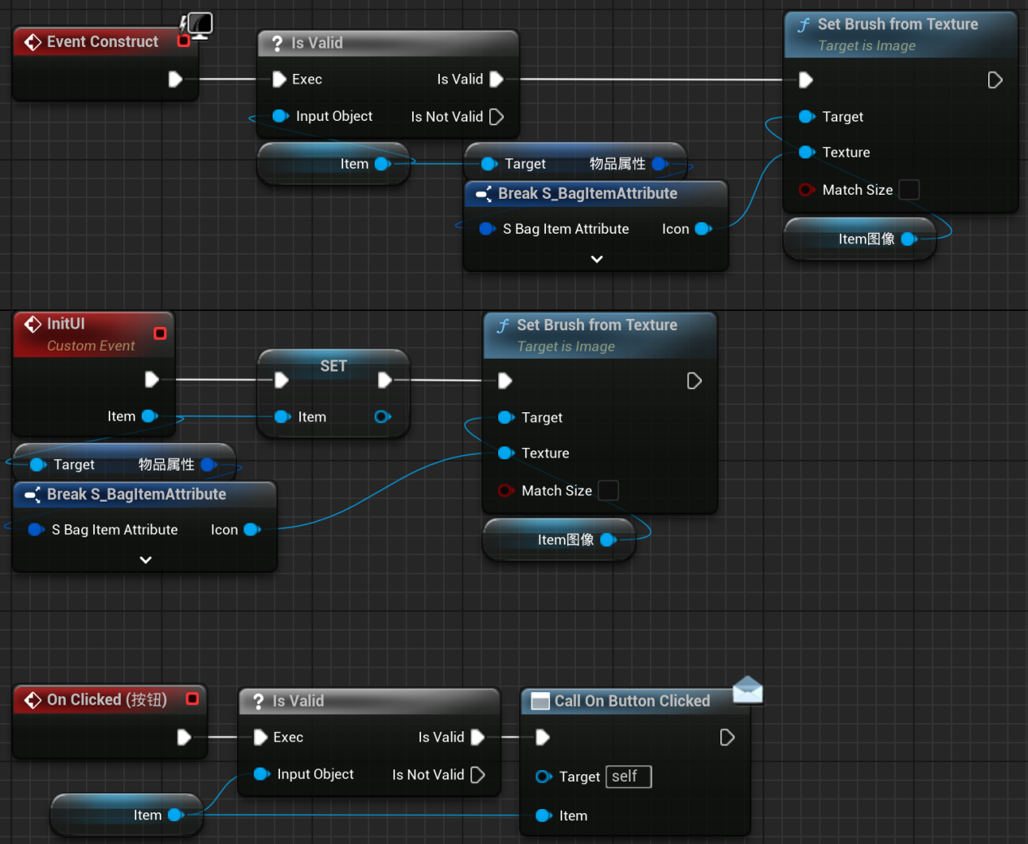
在WBP_BagMenu中
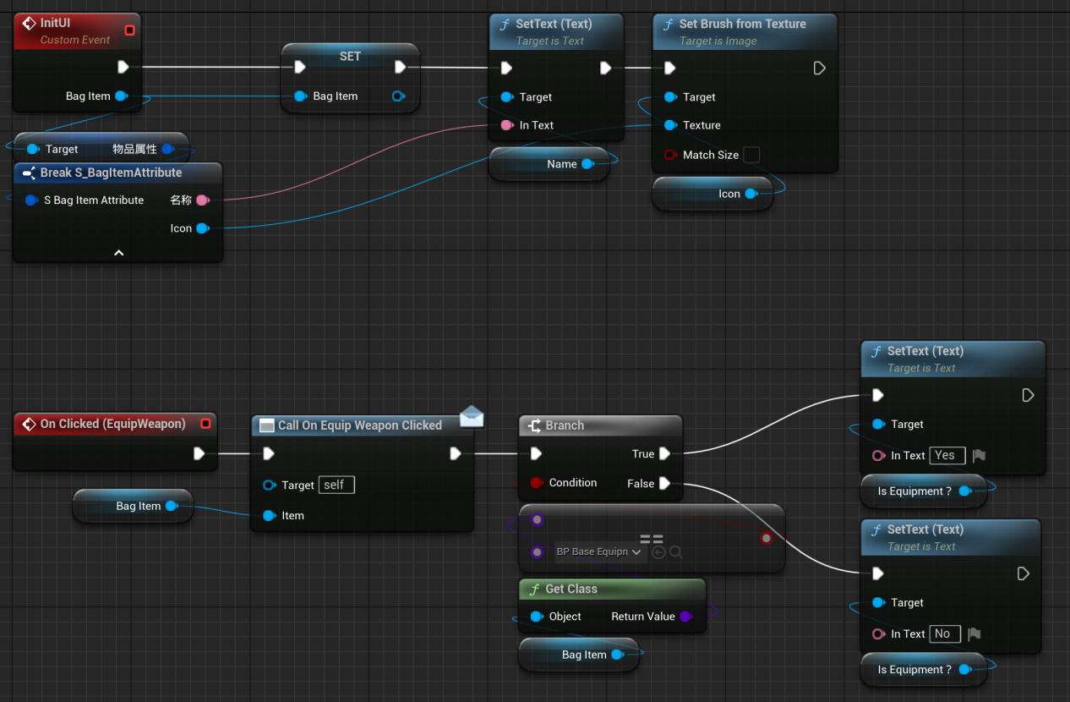
在WBP_Bag中
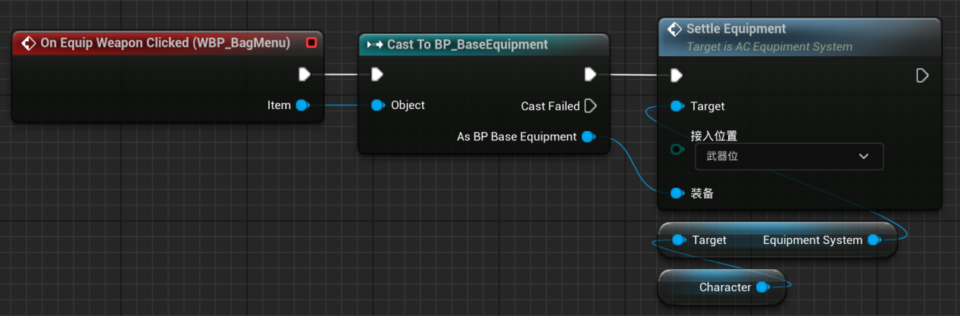
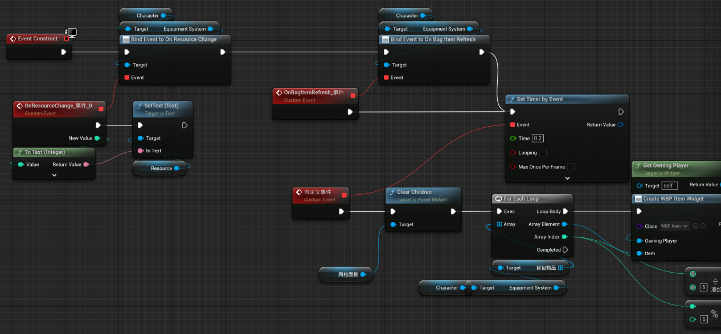
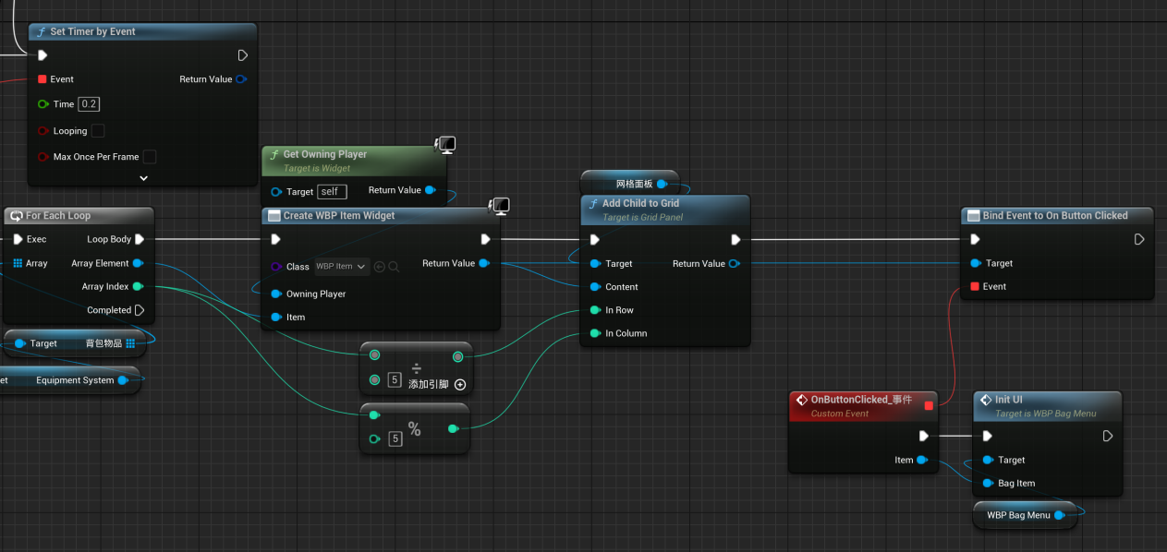
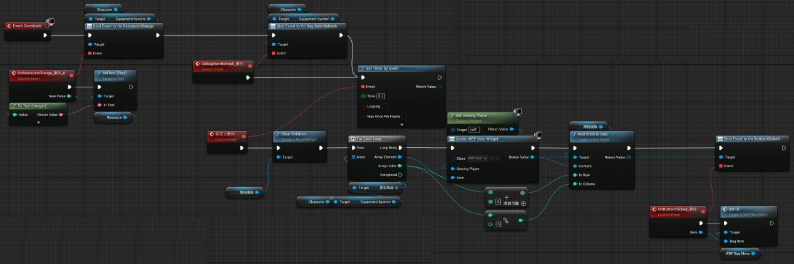

综述
完成商城系统。实现了购买装备的功能。
所有和装备相关的，基本上只差卸下装备，和一些重复代码没有完成。
我真牛逼，一下午完成一个系统。

商城系统更新
当我们右键点击WBP_ShopItem时直接购买装备
首先解决Button不能接受右键点击的问题
解决方式是在Button的Img子控件下找事件，是OnMouseButtonDown。创建事件
创建之后是一个函数
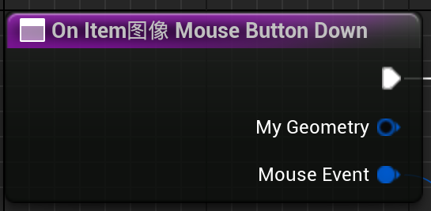
重点是MouseEvent，函数是“IsMouseButtonDown按鼠标按钮”
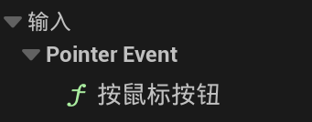
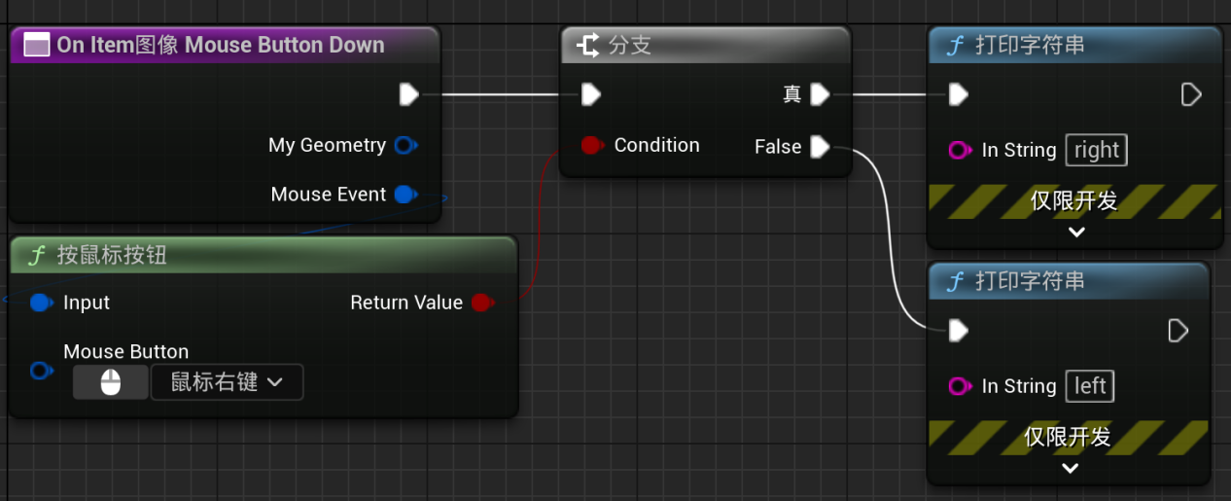
此时可以正确识别
我们只需要调用购买装备的函数即可

当我们需要右键购买装备时，我们不是在WBP_ShopItem中调用，而是在WBP_Shop中调用。
因为购买装备是通过WBP_ShopMenu购买，ShopItem找不到这个类

所以在WBP_ShopItem中创建事件分发器OnRightMouseClicked
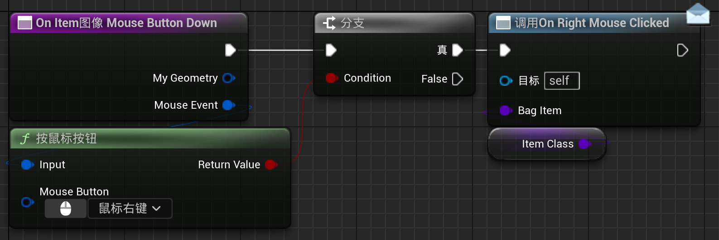
然后在WBP_Shop中
